***ΦΑΣΗ 4: Αλκοολούχα ποτά***

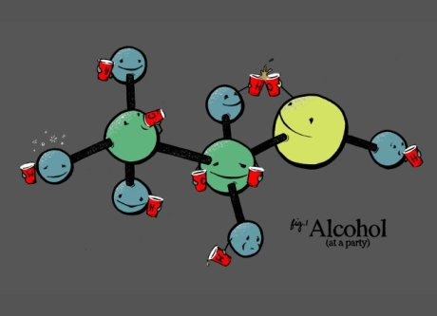

ΧΗΜΕΙΑ Γ΄ ΓΥΜΝΑΣΙΟΥ

**Η ΑΙΘΑΝΟΛΗ**

**ΦΥΛΛΟ ΕΡΓΑΣΙΑΣ 4**

**ΟΝΟΜΑΤΕΠΩΝΥΜΟ:** …………………………………………………………………………………..

**Υλικά: Άδεια μπουκάλια αλκοολούχων ποτών (μπύρας, κρασιού, ούζου)**

**Παρατηρείστε τις εκφράσεις περιεκτικότητας στις ετικέτες των μπουκαλιών που βρίσκονται στον πάγκο σας και συμπληρώστε τις προτάσεις:**

1. Η μπύρα έχει περιεκτικότητα …………………

Σε κάθε ………………… μπύρας, περιέχονται ………………… ………………… …………………

Το κρασί έχει περιεκτικότητα …………………

Σε κάθε ………………… κρασιού, περιέχονται ………………… ………………… …………………

Το ούζο έχει περιεκτικότητα …………………

Σε κάθε ………………… ούζου, περιέχονται ………………… ………………… …………………

**Πείραμα 3 (Πείραμα επίδειξης) Χρήση του αλκοολόμετρου**

**Σκεύη – υλικά: Τσίπουρο ή άλλο αλκοολούχο ποτό, ογκομετρικός κύλινδρος 250 mL.**

**Διαδικασία: Στον ογκομετρικό κύλινδρο προσθέτουμε μέχρι τα 2/3 του ύψους του τσίπουρο. Βυθίζουμε το αλκοολόμετρο στο τσίπουρο και περιμένουμε να ισορροπήσει. Διαβάζουμε την ένδειξη του αλκοολόμετρου:**

1. Το τσίπουρο είναι: ………………… αλκοολικών βαθμών.

**Αφού μελετήσετε τη σελίδα «Αλκοολούχα ποτά» του λογισμικού «Ο Θαυμαστός Κόσμος της Χημείας για το Γυμνάσιο»** (http://molwave.chem.auth.gr/fabchem/?q=node/272), **αντιστοιχίστε τα ποτά της 1ης στήλης, με την κατηγορία στην οποία ανήκουν:**

|  |  |  |
| --- | --- | --- |
| 1.Τσίπουρο |  | Ι. Μη αποσταζόμενα |
| 2.Κρασί |  |  |
| 3.Βότκα |  |  |
| 4.Ούζο |  | ΙΙ. Αποσταζόμενα |
| 5.Τσέρυ |  |  |
| 6.Μπύρα |  |  |
| 7.Κουαντρό |  | ΙΙΙ. Ηδύποτα |
| 8.Μέντα |  |  |
| 9.Ρακί |  |  |

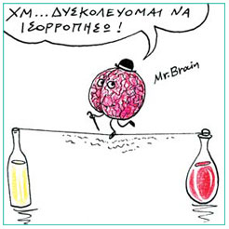

**Αφού παρατηρήσετε το σκίτσο, εξηγήστε σύντομα τις επιδράσεις της αιθανόλης στον οργανισμό. Να γράψετε δύο συνέπειες της κατάχρησής της:**

1. .....................................................................................................................

....................................................................................................................